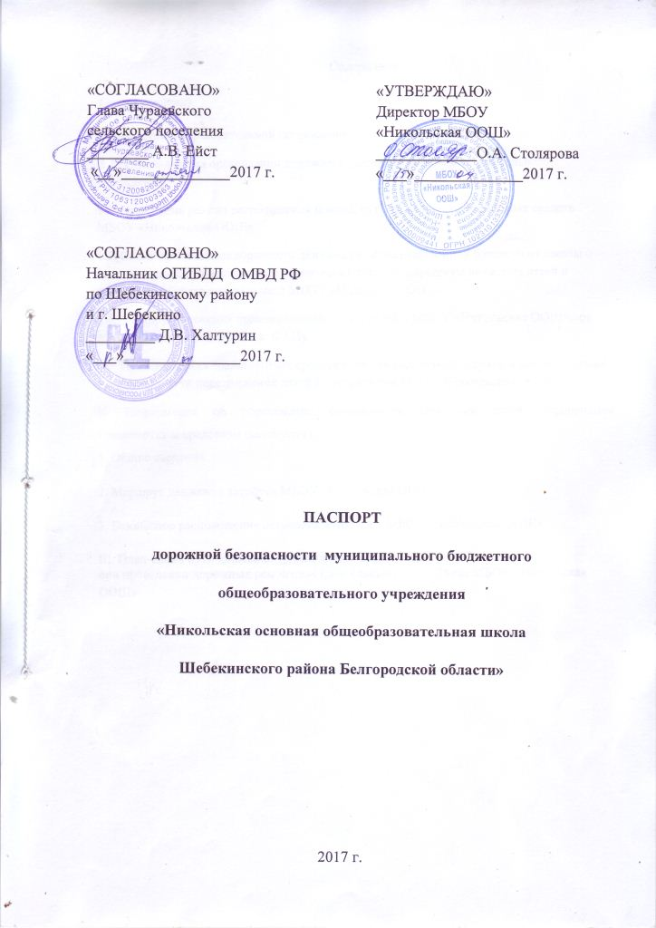
Содержание
Общие сведения
I. План-схемы образовательной организации
1.1. Типовая схема организации дорожного движения вблизи образовательного учреждения
1.2. План схема района расположения школы, пути движения транспортных средств МБОУ «Никольская ООШ»
1.3. Схема организации дорожного движения в непосредственной близости от школы с размещением соответствующих технических средств, маршруты движения детей и расположение парковочных мест МБОУ «Никольская ООШ»
1.4. Маршрут движения организованных групп детей к МБОУ «Никольская ООШ», от МБОУ «Никольская ООШ» к ФАПу
1.5. Пути движения транспортных средств к местам разгрузки/погрузки и рекомендуемые безопасные пути передвижения детей по территории МБОУ «Никольская ООШ»
II. Информация об обеспечении безопасности перевозок детей специальным транспортным средством (автобусом).
1. Общие сведения
2. Маршрут движения автобуса МБОУ «Никольская ООШ»
3. Безопасное расположение остановки автобуса у МБОУ «Никольская ООШ»
III. План-схема пути движения транспортных средств и детей
при проведении дорожных ремонтно-строительных работ вблизи МБОУ «Никольская ООШ»

Общие сведения
Муниципальное бюджетное общеобразовательное учреждение «Никольская основная общеобразовательная школа Шебекинского района Белгородской области»
Тип ОУ Общеобразовательная
Юридический адрес: 309253 Белгородская область, Шебекинский район,
с. Никольское, ул. Советская, д.86.
Фактический адрес: 309253 Белгородская область, Шебекинский район,
с. Никольское, ул. Советская, д.86.
Руководители ОУ:
Директор Столярова Ольга Адольфовна тел. 8(47248) 7-44-49
Заместитель директора Реунова Елена Викторовна тел. 8(47248) 7-44-49
Ответственные работники управления образования администрации Шебекинского района
Начальник отдела по учебно-воспитательной работе и дополнительному образованию
Спицына Галина Ивановна тел. 8(47248) 2-24-36
Ответственные от ОГИДД ОМД РФ по Шебекинскому району и г. Шебекино:
Начальник ОГИБДД майор полиции Халтурин Дмитрий Викторович
тел. 8(47248)2-57-00
Инспектор ДПС старший сержант полиции Федюкин Евгений Викторович
тел. 8(47248)4-57-09 , сотовый тел.89611770990
Ответственные работники за мероприятия по профилактике детского дорожно транспортного травматизма:
учитель ОБЖ Выпирайлов Александр Александрович тел. 8(47248) 7-44-49
заместитель директора Реунова Елена Викторовна тел. 8(47248) 7-44-49
Руководитель или ответственный работник дорожно-эксплуатационной организации, осуществляющей содержание улично-дорожной сети (УДС):
по району – Фомин Олег Викторович – участок ООО «БелДорСтрой» филиал Шебекинский, тел. 3-08-58
Руководитель или ответственный работник дорожно-эксплуатационной организации, осуществляющей содержание технических средств организации дорожного движения (ТСОДД):
по району – Фомин Олег Викторович – участок ООО «БелДорСтрой» филиал Шебекинский, тел. 3-08-58
участок дорожной сети (УДС) непосредственно у школы – Ейст Александр Валерьевич, глава Чураевского сельского поселения, тел.8(47248)7-55-53
Количество обучающихся: 47 (сорок семь)
Наличие уголка БДД : кабинет ОБЖ
Наличие класса по БДД: кабинет ОБЖ
Наличие автогородка (площадки) по БДД: нет
Наличие автобуса в ОУ: один (ГАЗ 322171)
Владелец автобуса: МБОУ «Никольская ООШ»
Время занятий в ОУ:
1-ая смена: 8:30 – 14:10
2-ая смена: нет
внеклассные занятия: 15:00 – 16:45
Телефоны оперативных служб
Полиция 8(47248) 2-36-06, 02
Пожарная часть 8(47248) 2-24-67, 112
Больница 03

I. План-схемы образовательной организации
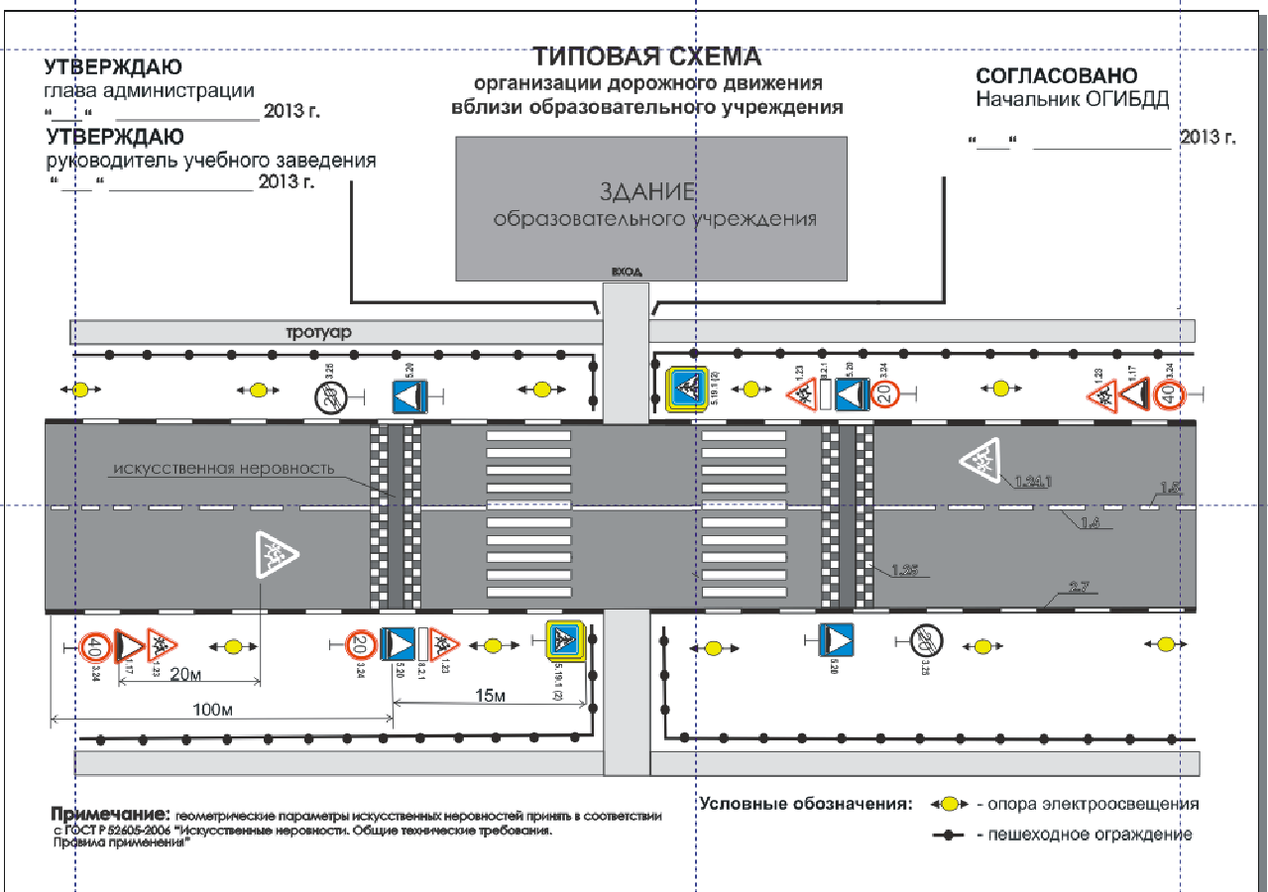
1.1. Типовая схема организации дорожного движения вблизи образовательного учреждения

1.2.План схема района расположения школы, пути движения транспортных средств МБОУ «Никольская ООШ»
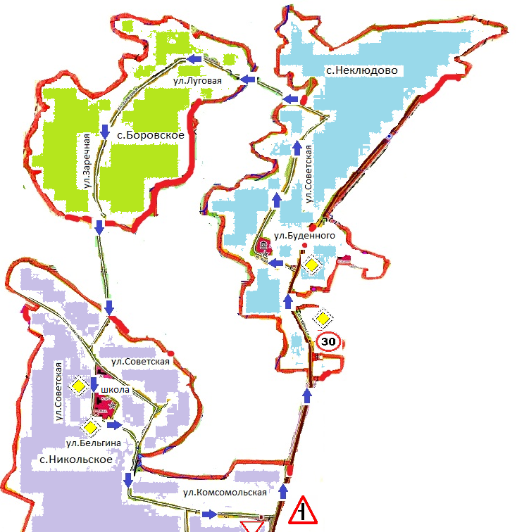

1.3. Схема организации дорожного движения в непосредственной близости от школы с размещением соответствующих технических средств, маршруты движения детей и расположение парковочных мест МБОУ «Никольская ООШ»

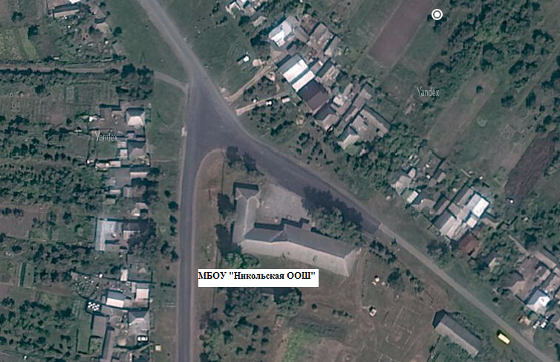

1.4.Маршрут движения организованных групп детей к МБОУ «Никольская ООШ» от МБОУ «Никольская ООШ» к ФАПу
Маршрут движения детей
Маршрут движения ТРАНСПОРТА

ФАП

школа

Место парковки
Спортивная площадка
гараж
1.5. Пути движения транспортных средств к местам разгрузки/погрузки и рекомендуемые безопасные пути передвижения детей по территории МБОУ «Никольская ООШ»
ФАП

школа

Место парковки
Спортивная площадка
гараж
II. Информация об обеспечении безопасности перевозок детей специальным транспортным средством (автобусом)
2.1. Общие сведения
Марка ГАЗ
Модель 322171
Государственный регистрационный знак М 400 ЕР
Год выпуска 2008 Количество мест в автобусе 11
Соответствие конструкции требованиям, предъявляемым к школьным автобусам: соответствует
1. Сведения о водителе автобуса
Фамилия, имя, отчество | Принят на работу | Стаж в кате-гории D | Дата пред- стоящего мед. осмотра | Период проведения стажировки | Повышение квалификации | Допущен- ные нару- шения ПДД
Богатырев Станислав Анатольевич | 22.07.  2004 | 12 | 2018 год |  | Ежегодная курсовая подготовка по 20-часовой программе | нет
2. Организационно-техническое обеспечение
1) Лицо, ответственное, за обеспечение безопасности дорожного движения: директор школы Столярова Ольга Адольфовна, назначена приказом №204 от 29.08.2011, прошла аттестацию 05.04.2013 г.
2) Организация проведения предрейсового медицинского осмотра водителя:
осуществляет Хоробрых Ольга Владиславовна на основании договора с ОГБУЗ «Шебекинская центральная районная больница»
3) Организация проведения предрейсового технического осмотра транспортного средства:
осуществляет Ишков Роман Владимирович, прошел аттестацию 22. 08. 2014 г.
4) Место стоянки автобуса в нерабочее время
гараж МБОУ «Никольская ООШ»
3. Сведения о владельце
Юридический адрес владельца 309253 Белгородская область, Шебекинский район,
с. Никольское, ул. Советская, д.86.
Фактический адрес владельца 309253 Белгородская область, Шебекинский район,
с. Никольское, ул. Советская, д.86.
Телефон ответственного лица 8(47248) 7-44-49

Информационная карточка
перевозок детей специальным транспортным средством
Общие сведения
Марка ГАЗ
Модель 322171
Государственный регистрационный знак М 400 ЕР
Год выпуска 2008 Количество мест в автобусе 11
Соответствие конструкции требованиям, предъявляемым к школьным автобусам: соответствует
1. Сведения о владельце
МБОУ «Никольская ООШ»
Юридический адрес владельца 309253 Белгородская область, Шебекинский район,
с. Никольское, ул. Советская, д.86.
Фактический адрес владельца 309253 Белгородская область, Шебекинский район,
с. Никольское, ул. Советская, д.86.
Телефон ответственного лица 8(47248) 7-44-49
2. Сведения о водителе автобуса
Фамилия, имя, отчество Богатырев Станислав Анатольевич
Принят на работу 22.07.2004 г.
Стаж вождения категории D 12 лет
3. Организационно-техническое обеспечение
Лицо, ответственное, за обеспечение безопасности дорожного движения:
Директор образовательного учреждения Столярова Ольга Адольфовна, назначена приказом №204 от 29.08.2011, прошла аттестацию 05.04.2013 г.
Руководитель организации, осуществляющей перевозку детей специальным транспортом Столярова Ольга Адольфовна

2. Маршрут движения автобуса образовательной организации
Схема автобусного маршрута
МБОУ «Никольская ООШ» - с. Неклюдово-с.Боровское- МБОУ «Никольская ООШ» с указанием опасных участков
на 2016-2017 учебный год

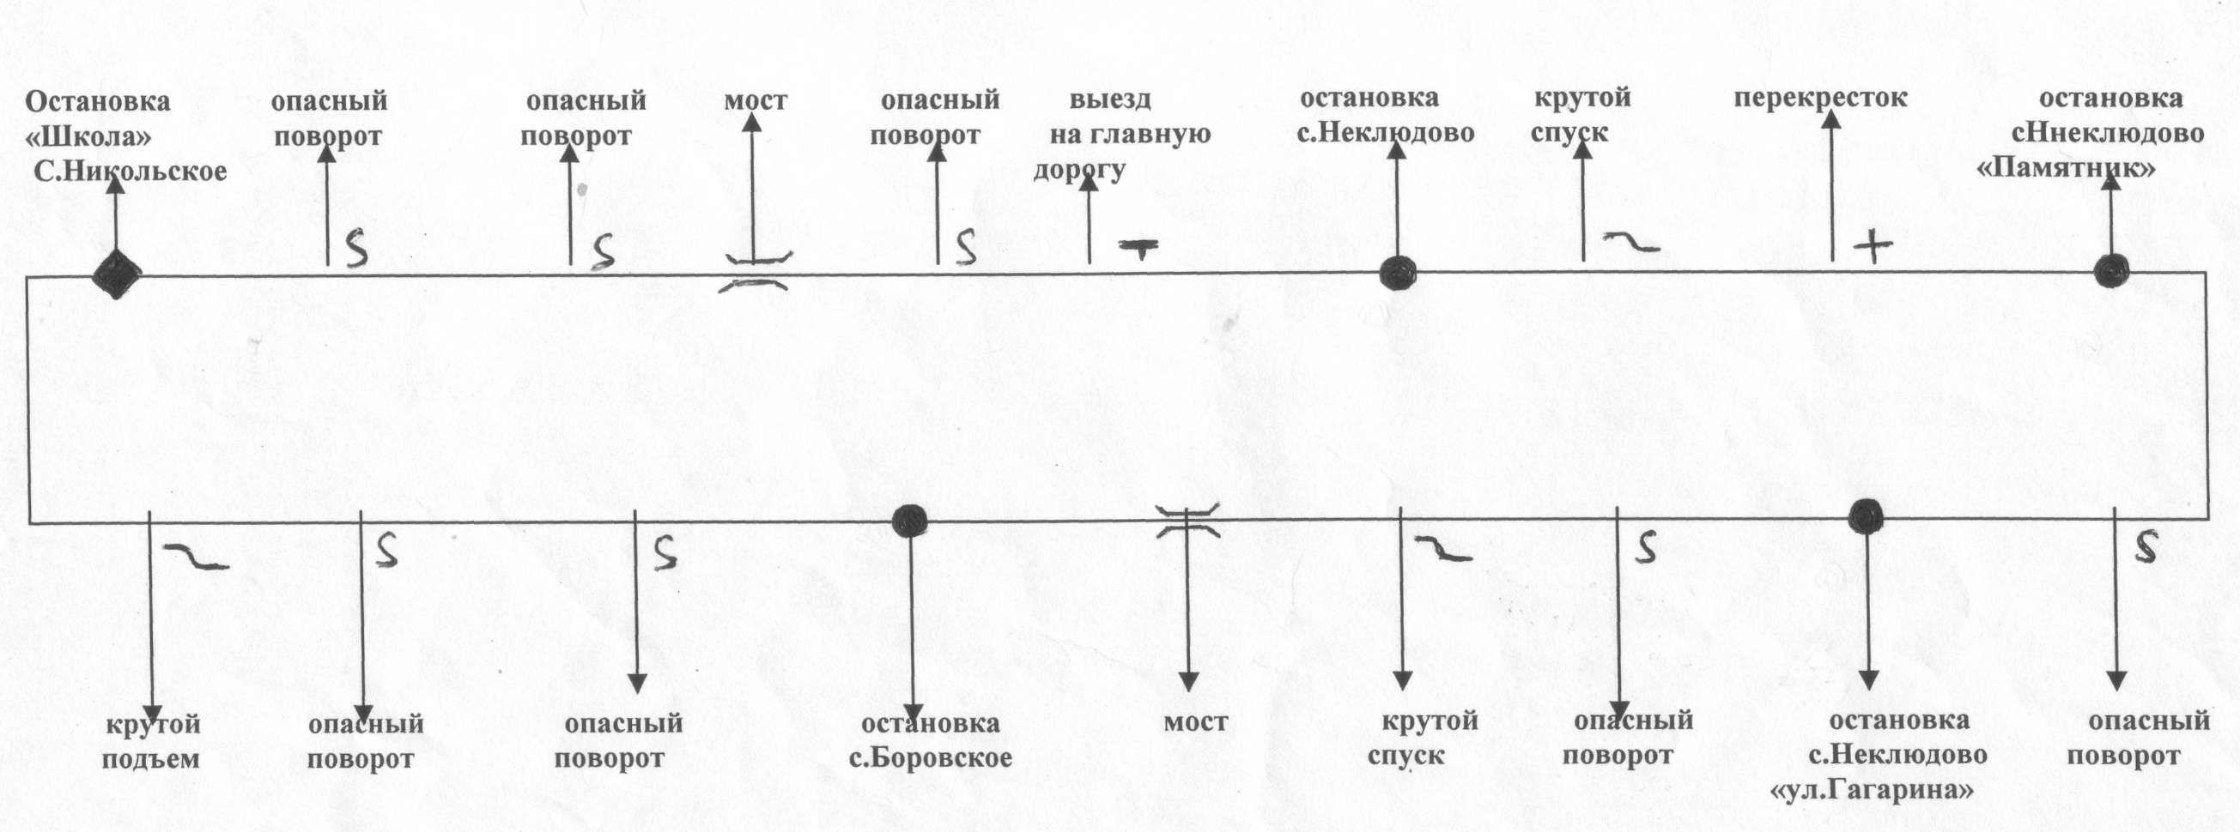

3.Безопасное расположение остановки автобуса у МБОУ «Никольская ООШ»

Движение школьного автобуса Движение детей к месту посадки / высадке
Место посадки \ высадки детей
МБОУ «Никольская ООШ»

III. План-схема пути движения транспортных средств и детей
при проведении дорожных ремонтно-строительных работ вблизи МБОУ «Никольская ООШ»

